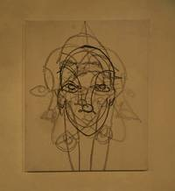
ZAKLJUČNA RAZSTAVA ŠTUDENTK 4. LETNIKA LIKOVNE PEDAGOGIKE
Mentor: Prof. Zdenko Huzjan
11. 6. - 29. 6. 2015

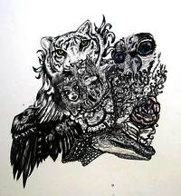
IZ LIKOVNE USTVARJALNOSTI SVŠGL
Mentorica: Tanja Špenko
25. 3. - 24. 4. 2015

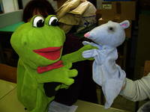
LUTKE NA PEDAGOŠKI FAKULTETI
Priložnostna razstava ob Svetovnem dnevu lutkarstva
20. 3. - 23. 3. 2015
Tomo Križnar, 2014
BORIS OBLAK
Nastaviti ogledalo
18. 2. - 19. 3. 2015

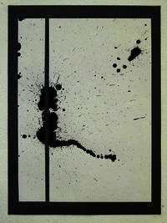
Eva Žerjal, Pretakanje sledi, 2014
GESTUALNO SLIKANJE IN RITUAL POSTOPKOV SLIKANJA (KAPLJANJE, RAZLIVANJE, PRELIVANJE, PRELIVANJE Z ODTISKOVANJEM, SMERI, ŽARENJE BARVE IN SLEDI).
Mentor: Prof. Zdenko Huzjan
14. 1. - 13. 2. 2015

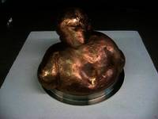
Razstava profesorjev oddelka za likovno pedagogiko
4. 12. 2014 do 10. 1. 2015

Praznik učenja - Teden vseživljenjskega učenja
12. 11. - 28. 11. 2014

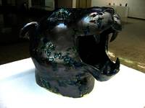
Razstava študentskih del pri predmetih Osnove keramike in Kreativna keramika v študijskem letu 2013/14
Mentor: prof. Mirko Bratuša
8. 10. - 31. 10. 2014

